Консультация для родителей
«Подвижная игра в жизни дошкольника»

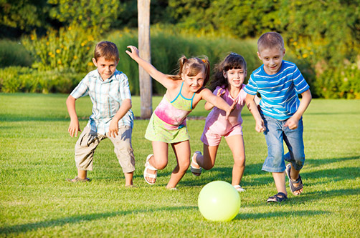

Дошкольный возраст очень важен в развитии ребенка. Он подготавливает его к новому этапу в жизни. Подвижные игры для дошкольников должны развивать физические способности ребенка, способствовать укреплению здоровья. Главная цель всех игр для детей это дальнейшее развитие физических показателей: ловкости, быстроты реакции, силы, выносливости, координировать движения конечностей, способность четко управлять всеми движениями тела. Не менее важным аспектом, для дальнейшей жизни развитие интеллектуальной стороны ребенка. Играя в игры с ровесниками, он должен учиться получать и передавать полученные знания и информацию, расширять свой кругозор, разные видя памяти…
Почему так велико значение подвижных игр для дошкольников? Потому, что в этот временной промежуток у подрастающего человека начинает усложняться моторика и совершенствоваться координация движений. Постоянные и ежедневные упражнения в ходьбе, беге, прыгание в высоту, на скалке, лазание и т.п. их повторы при игре позволяют быстрее развиваться и физически окрепнуть организму. Такая физическая активность способствует более раннему развитию организма ребенка в плане физическом и психическом. Ребенок учится жить и играть в коллективе. Играя в подвижные игры, дошкольник учится выслушивать правила игры, следовать им, внимательно относиться к выполнению правил другими участниками общей игры, координировать свои действия с другими участниками. В игре начинается дружба, умение уступать и отстаивать свои позиции. Наибольшую пользу подвижные общие игры для дошкольников приносят застенчивым и не общительным детям, давая возможность преодолеть робость и раскрыться. Войдя в процесс игры, ребенок забывает о своих страхах и стеснении, у него все прелестно и игра увлекла его, просто наслаждается движением игрой и общением, раскрывая свои потенциалы общения. За игрой внимательно следует наблюдать взрослым. Корректировать поведение детей. В этом возрасте они не очень хорошо осознают опасности и часто получают травмы. И эти травмы, как правило, бывают именно во время подвижных игр. Следует помочь ребенку научиться рассчитывать свои возможности и предвидеть неприятные последствия....

